上海海关学院学生会
简 报
2021年第086期 2021年10月14日
聚焦服务引领，彰显奋斗担当
——我校2021年“同心向党，喜迎国庆”国庆系列活动
回顾总结
值此建党百年之际，上海海关学院学生会以习近平新时代中国特色社会主义思想为指导，积极开展党史学习教育活动，认真贯彻落实习近平总书记在庆祝中国共产党成立100周年大会上重要讲话精神，推动“我为群众办实事”实践活动取得新进展新成效，为我校学子创造了积极向上、健康成长的良好环境。
一、把握时代脉搏，贡献青春力量
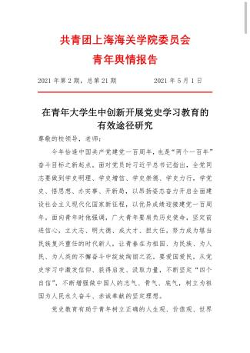
加强党史学习教育工作的落脚点在于引导广大团员青年在党史学习中汲取奋斗力量。国庆期间，校学生会积极开展党史学习教育工作，创新党史学习教育模式，通过组织在校学生进行青年大学习线上学习，对在校青年大学生进行舆情分析与研判工作。校学生会因“校”制宜，将海关特色融入党史教育工作，推动广大青年在学习中增强对中国特色社会主义的政治认同，强化思政教育的引领作用。
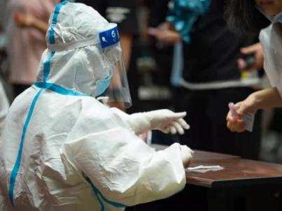
同时，为确保新型冠状病毒肺炎疫情防控常态化下国庆节系列活动工作安全顺利进行，校学生会积极落实疫情防控相关要求，做好疫情防控预案，招募防疫志愿者100余人，负责前期筹备及疫情防控工作，有效保障了国庆活动和日常工作的顺利开展。
二、传承红色基因，培养时代新人
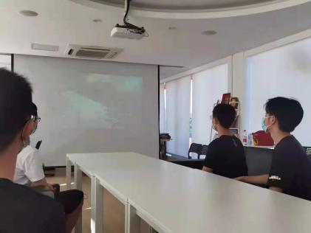
为弘扬和传承革命传统，培养青年精神素养，培育青年爱国主义情怀，校学生会于10月1日至10月3日举办了“情满中国”国庆主题观影活动。此次观影活动共分三场，共播放《攀登者》、《建军大业》、《中国机长》等三部爱国主义教育影片，激励广大关院青年不忘初心，牢记使命，以满腔中国情，为国守关，在不同的岗位上奉献青春，让青春在祖国最需要的地方绽放绚丽之花。
三、升华艺韵人文，聚焦精神需求
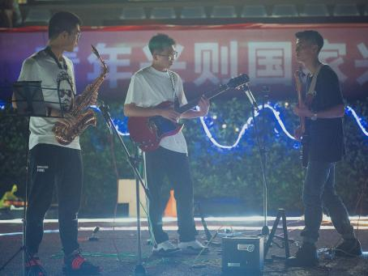
为热烈庆祝新中国成立七十二周年，开展形式新颖、丰富多样的校园文化活动，校学生会于10月7日晚举办“揽昼”校园音乐节活动。音乐节覆盖了全校多种文化类型社团，共有200余名学生参与本次活动。本次活动以服务同学为宗旨，丰富了关院学子的校园生活，展示了关院多彩的校园文化。校学生会将继续搭建校园艺术平台，让更多青年绽放青春色彩，努力成为新时代爱党爱国、德才兼备、全面发展的新青年。同时校学生会将继续严格按照相关防疫要求开展工作，确保各项活动顺利开展。
四、培育爱国热情，激扬青春朝气
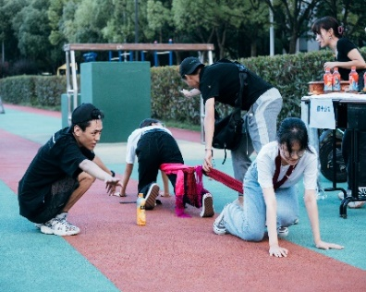
为贯彻落实“双减”政策，践行学校素质教育理念，校学生会于10月10日开展了趣味定向越野赛活动。本次活动以“实践砺心溯历程，星火燎原逐远航”为主题，通过体育竞技与知识竞答的形式，融合趣味体育和党史学习，充分展现了关院学子热情好学、活泼向上的良好精神风貌。
“同心向党，喜迎国庆”国庆系列活动是我校学生会聚焦服务引领，着力提升同学满意度、大局贡献度和社会认可度的重要举措，我校团委学生会将进一步深入推进“我为群众办实事”实践活动，依托“上海海关学院团委”等微信公众号平台，加大推广宣传力度，充分调动广大青年的积极性、主动性、创造性，服务同学，激扬青春底色。

